Жизнь человека, проживающего в мегаполисе, связана с усвоением знаний функционального назначения современных объектов инфраструктуры: аэровокзалы, железнодорожные вокзалы, гипермаркеты, достижения техники. В жизнь детей вошла компьютерная техника, увлекла, дети ее успешно осваивают.
Меняется подход человека к достижениям прогресса. Если раньше человек интересовался устройством и ремонтом приборов, то сейчас это могут сделать специальные службы, а покупателя больше интересуют потребительские свойства приборов и какие результаты в работе он может получить с помощью этих приборов.
В памяти человека освобождается пространство для получения новых знаний, в результате использования тех или иных приборов.
Знакомство дошкольников с объектами мегаполиса несомненно осуществляется в семье под руководством родителей, но детям хочется принимать участие в жизни и деятельности взрослых, а вот прожить роль взрослых помогает сюжетно – ролевая игра в коллективе сверстников в детском садике.
Из детских рассказов на тему: «Как я провел выходные дни» чаще всего я узнаю о ярких впечатлениях от посещения торговых центров, где родители могут купить все необходимое для жизни и организовать досуг ребенка.
Современный гипермаркет можно рассматривать как одно из мест, где находят свое отражение идущие полным ходом социальные преобразования и находят применение достижения техники.

Программное содержание

- уточнять, расширять знания детей об окружающем, знакомить с миром взрослых;
- учить выполнять различные роли в соответствии с сюжетом игры;
- считаться с мнением детей, учитывать их возможности и желания при распределении ролей;
- помочь советом и напоминанием в применении имеющихся у детей знаний в игре,
- формировать ролевые отношения, побуждать к сотрудничеству и взаимопониманию;
- поощрять самостоятельность, творчество в выборе действий, умение согласовывать свой замысел с замыслами сверстников;
- формировать умение адекватно оценивать поступки воображаемых ролей;
- развивать познавательные и коммуникативные способности детей, готовить детей для жизни в мегаполисах;
- формировать положительное отношение к труду взрослых;
- создать комфортные условия для возникновения игры;
- воспитывать сознательное отношение к выполнению правил ролевого поведения;
- воспитывать доброжелательность, готовность выручить товарища, умение считаться с интересами и мнением партнеров по игре, справедливо разбираться в конфликтных ситуациях.

Оборудование для игры

Деревянная витрина - прилавок с ячейками, весы, кассовый аппарат, пластиковые карточки, корзинки, пакеты с символикой гипермаркета «Ашан», сумочки и корзинки для покупателей, детали большого конструктора, разнообразные бутылочки, коробочки, посуда, одежда и другое для оформления гипермаркета, плакат с названием гипермаркета.

Предварительная работа

- рассматривание иллюстраций с различными ситуациями в магазинах;
- обыгрывание действий продавца, кассира, покупателя в дидактической игре «Магазин игрушек»;
- беседы о труде работников магазинов, о его значимости для людей;
- дидактические игры по классификации продуктов питания, одежды, овощей, фруктов и т. д.;
- чтение стихотворения Олеси Емельяновой «Магазин игрушек» и других произведений по теме;
- домашнее задание для родителей: «Побывать с детьми в гипермаркете»;
- изготовление атрибутов: кошельки, деньги, чеки, налепить из соленого теста баранок, булочек, печенья, приготовить конфеты;
- конструирование автобуса, пошив чехлов на стульчики, оформление проезжей части дороги, а перед входом в магазин – пешеходного перехода;
- приготовление отличительных элементов для сотрудников «Ашана» - шарфики – косынки, бейджики;
- подготовка игрового пространства, оформление игровых зон.

Ход игры

- Эмоциональный настрой детей на игру

- Дети, вы играть любите?

«Играть мы любим очень
Поверьте нам, друзья!
Без игр прожить ребенку
Никак, никак нельзя».

- Работа по организации игры

  - Сообщение темы.
  - Планирование сюжета, совместное обсуждение игровых этапов.
  - Распределение ролей:
- мама, папа, дети;
- продавцы - консультанты;
- промоутеры;
- охранники;
- водитель автобуса.

- Уточнение ролевых прав и обязанностей, ролевого поведения в игре, правил поведения, цепочек развития сюжета.

Каким должен быть папа?
Какой должна быть мама?
Как должны дети относиться к родителям?
Какими должны быть продавцы? И почему?
Каким должен быть водитель? И почему?
Чем могут порадовать себя и окружающих пассажиры?
От чего зависит успех игры?
Такой небольшой беседой я настраиваю детей на игру, дети усваивают, что успех игры зависит от них самих, от бережного, уважительного и ответственного отношения к партнерам по игре.

- Возможный сюжет игры.

В один из выходных дней семья решила на автобусе съездить в гипермаркет. Сборы, путь к магазину, путешествие по магазину, приобретение необходимых товаров, возможные рекламные акции, случаи потери детей в магазине и действия играющих в этот момент, возможные телефонные звонки и т.д. Возвращение домой с покупками, игры, приготовление обеда, сервировка стола к обеду (эстетическое оформление столика – скатерть, цветы, салфетки), чаепитие, игры.

- Цепочки хода игры:

Первое звено цепочки – отъезд.
«Что же, веселые друзья!
Отвезу в Ашан вас я.
Проездные покажите
И в автобус проходите».

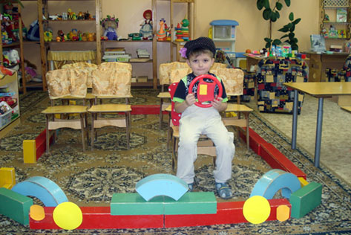

«Стариков и детей
Посадите поскорей».

«Я еду на парковку
Стоянка №5,
Приходите –
Отвезу домой опять».

В этот момент я оцениваю усвоение детьми правил и норм поведения во взрослом сообществе, выполнение правил дорожного движения и другие важные моменты.

Второе звено цепочки - сотрудники магазина перед началом рабочего дня.

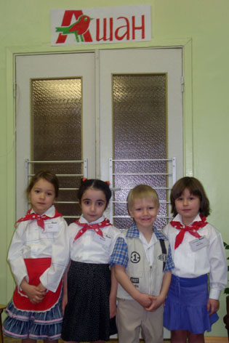

«Перед началом рабочего дня
Смена к работе готова моя!»

Гипермаркет 

Кассир
Кристина

Гипермаркет

Продавец
Фатима

Гипермаркет

Продавец
Маша

Гипермаркет

Охранник
Антон

Считаю находкой использование в игре элементов спецодежды сотрудников «Ашана» (белые кофточки, красные косынки – шарфики в горошек, бейджики).
Детям спецодежда доставила особое удовольствие, помогла войти в роли, играть с увлечением, проявляя творчество, фантазию, свою индивидуальность.

Третье звено цепочки - путешествие по магазину, выбор товара, участие в рекламных акциях, различные способы оплаты покупок.

Возможные ситуации в магазине:
- потерялся ребенок;
- звонок друга, бабушки;
- участие в рекламной акции: пейте соки «Моя семья».

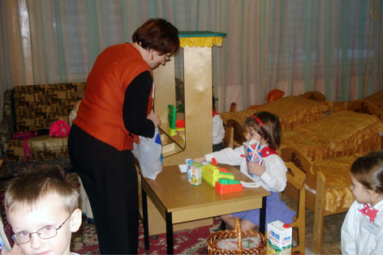

«Нельзя усидеть, хочу играть с Вами…
Видно, придется расстаться с деньгами».

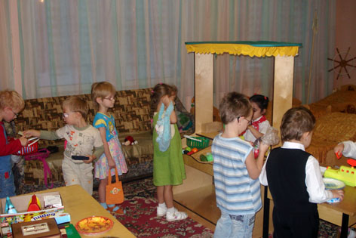

«Товар выбираем, на цены глядим,
Купить что, решаем, в очереди стоим».

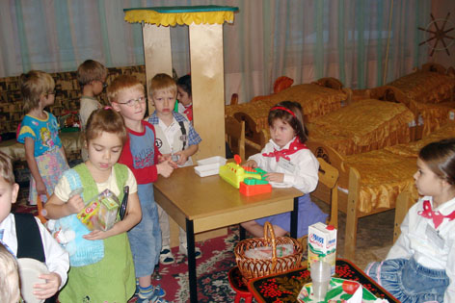

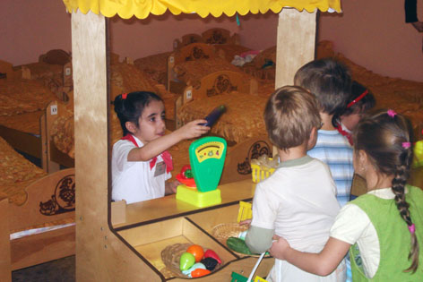

«Уверенно взвесит товар Фатима,
Покупателей всех обслужит она».

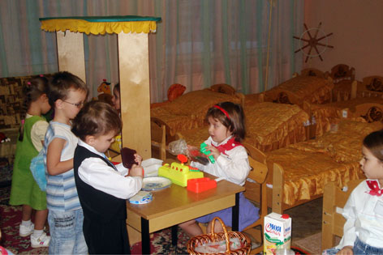

«Ответственна очень работа кассира,
Видно, справляется с нею Кристина».

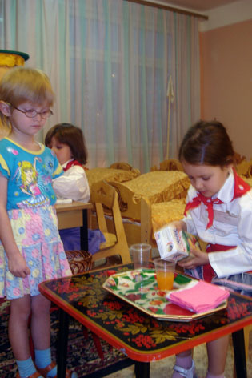

«Соком нужно так угостить,
Чтобы захотелось его купить».

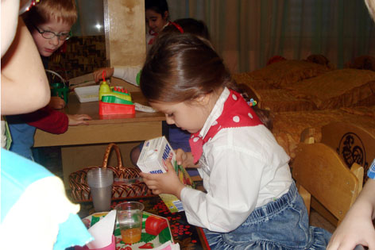

«Пейте соки «Моя семья»,
Красивыми будете как я!».

Для себя отмечаю, насколько дети внимательны друг к другу в ролевом поведении, вежливы, доброжелательны, терпеливы.
Считаю, что совмещение в игре воображаемых и реальных вещей (дегустация сока) оживляет игру, способствует эффективному усвоению морально – этических норм поведения.

Четвертое звено цепочки - возвращение домой.

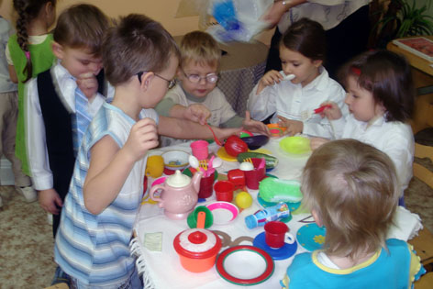

«За круглым столом и горячим чаем
После поездки в «Ашан» отдыхаем».

Принимаю участие в игре (в качестве гостя), наблюдаю за отношениями между «членами семьи», за умениями и навыками в приготовлении обеда, в использовании современной бытовой техники (мясорубка, соковыжималка, микроволновка, посудомоечная машина), в сервировке стола к обеду, в обслуживании за столом, в заваривании чая к чаепитию, за общением детей.

Заключение

В сюжетно – ролевой игре развивается личность ребенка: принимая в игре на себя различные роли, воссоздавая поступки людей, ребенок проникается чувствами и целями, сопереживает им, начинает ориентироваться в отношениях между людьми, накапливается практический опыт, закрепляются, расширяются знания – все это готовит ребенка к взрослой жизни.

